bebeka

Итого: 18,99$*33,5 = 636руб
Доставка по США: 5$/28*1*33.5 = 6руб
К оплате: 642руб
Winnie Pooh

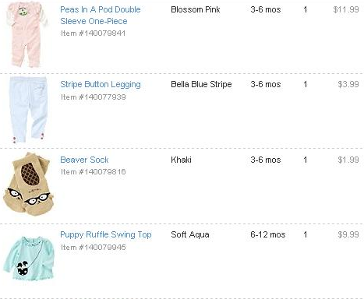
Итого: 29,95$*33,5 = 1003руб
Доставка по США: 5$/28*5*33.5 = 30руб
К оплате: 1033руб
Olga Abramova
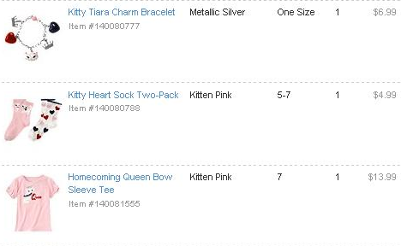
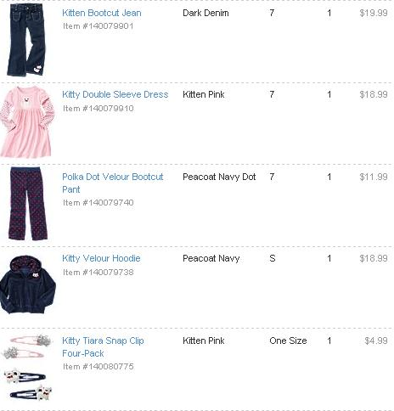
Итого: 100,92$*33,5 = 3381руб
Доставка по США: 5$/28*8*33.5 = 48руб
К оплате: 3429руб

